
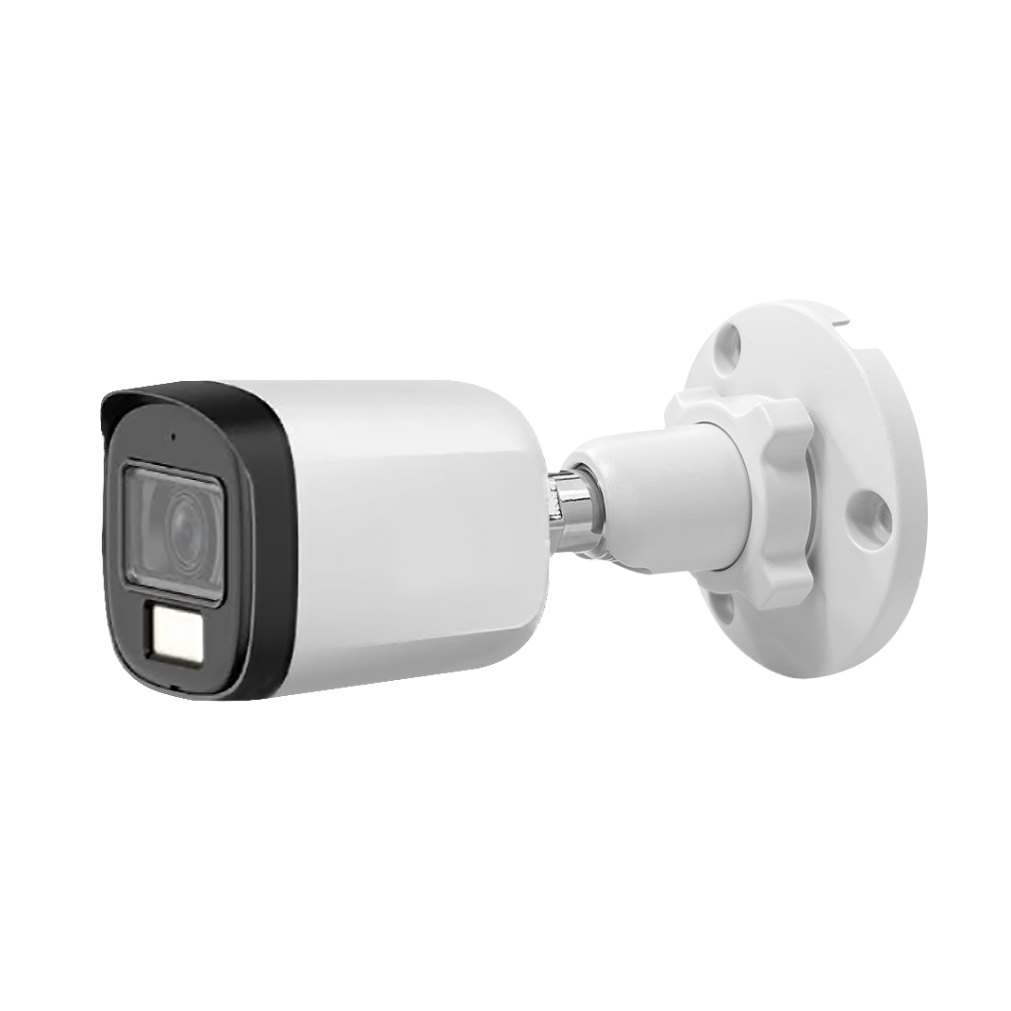



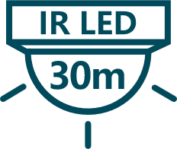
200萬 紅外線
槍型類比攝影機
型號 : HAC-B2A21-U-A
- 2MP CMOS 攝像元件，清晰高畫質
- 最大輸出1080p @30fps
- 內建智能紅外線，最大照明距離：30 m
- 2.8mm、 3.6mm固定鏡頭
- CVI/CVBS/AHD/TVI可切換
- 內建麥克風
- DC 12V
- IP67
產品特色
同軸帶聲

型號 : HAC-B2A21-U-A
產品規格
攝影機 | 攝像元件 | 2MP CMOS
攝影機 | 有效像素 | 1920 (H)×1080(V)
攝影機 | 掃描系統 | 逐行掃描
攝影機 | 電子快門 | PAL : 1/25 s – 1/100,000 s  NTSC：1/30 s–1/100,000 s
攝影機 | 最低照度 | 0.02 Lux @ F2.0 ( 彩色，30IRE)  0.002 Lux @ F2.0 ( 黑白，30IRE)  0 Lux ( 照明器開啟)
攝影機 | 訊號雜訊比 | >65dB
攝影機 | 紅外線距離 | 30 m (98.43 ft)
攝影機 | 紅外開/關控制 | 自動 / 手動
攝影機 | 紅外線數量 | 2顆
攝影機 | 平移/傾斜/旋轉 | 平移：0°–360° / 傾斜：0°–90° / 旋轉：0°–360°
鏡頭 | 鏡頭類型 | 定焦
鏡頭 | 鏡頭安裝 | M12
鏡頭 | 焦距 | 2.8mm、3.6 mm
鏡頭 | 最大光圈 | F2.0
鏡頭 | 視野角度 | 【2.8mm】水平：100° / 垂直：54° / 對角線：117°  【3.6mm】水平：80° / 垂直：43° / 對角線：94°
鏡頭 | 光圈控制 | 固定
鏡頭 | 最短對焦距離 | 【2.8 mm】0.5 m (1.64 ft)、【3.6 mm】0.8 m (2.62 ft)
DORI 距離 | 2.8mm | 偵測 | 44.7 m (146.65 ft) | 辨識 | 8.9 m (29.20 ft)
DORI 距離 | 2.8mm | 觀察 | 17.9 m (58.73 ft) | 識別 | 4.5 m (14.76 ft)
DORI 距離 | 3.6mm | 偵測 | 55.0 m (180.45 ft) | 辨識 | 11.0 m (36.09 ft)
DORI 距離 | 3.6mm | 觀察 | 22.0 m (72.18 ft) | 識別 | 5.5 m (18.04 ft)
影像 | 幀率 | 【CVI】PAL: 1080p@25 fps，NTSC: 1080p@30 fps  【AHD】PAL: 1080p@25 fps，NTSC: 1080p@30 fps  【TVI】PAL: 1080p@25 fps，NTSC: 1080p@30 fps  【CVBS】PAL: 960H，NTSC: 960H
影像 | 解析度 | 1080p（1920×1080）、 960H（960×576/960×480）
影像 | 日夜切換 | ICR自動切換、彩色、黑白
影像 | 背光補償 | 支援
影像 | 寬動態 | 數位寬動態
影像 | 白平衡 | 自動
影像 | 增益控制 | 自動
影像 | 降噪 | 2D 降噪
影像 | 照明模式 | 智能紅外線
認證 | 認證 | CE-LVD：EN 62368-1  CE-EMC：EN 55032、 EN 55035
連接埠 | 影像輸出 | 1個BNC影像輸出可選擇 CVI / TVI / AHD / CVBS
連接埠 | 內建麥克風 | 支援
電源、環境、外觀 | 電源供應 | DC 12V±30%
電源、環境、外觀 | 電源功耗 | 最大 (DC 12V+紅外線開啟) ：2.8 W
電源、環境、外觀 | 工作溫濕度 | -40℃~+60℃，相對濕度<95% (非凝結)
電源、環境、外觀 | 儲存溫濕度 | -40℃~+60℃，相對濕度<95% (非凝結)
電源、環境、外觀 | 防護等級 | IP67、基本防腐
電源、環境、外觀 | 外殼材質 | 金屬
電源、環境、外觀 | 尺寸 | 長150 mm × 寬69.7 mm × 高70 mm (5.91" × 2.74" × 2.76")
電源、環境、外觀 | 淨重 | 0.27 kg (0.60 lb)

型號 : HAC-B2A21-U-A

配件

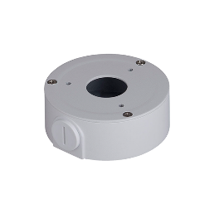 | 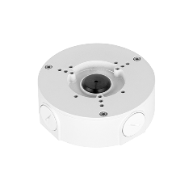 | 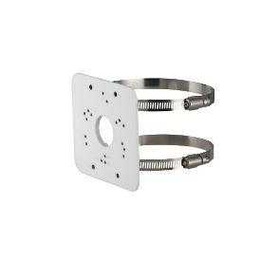 | 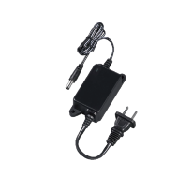
PFA134  接線盒 | PFA130-E  防水接線盒 | PFA152-E  立桿安裝支架 | PFM321D系列  12V 1A電源轉接器
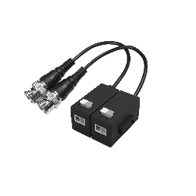 | 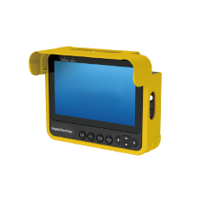
PFM800-E  絞線傳輸器 | PFM904  安裝檢測儀

安裝方式

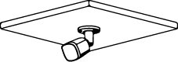 | 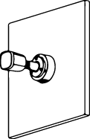 | 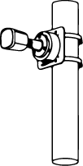
天花板安裝 | 牆面安裝 | 連接桿安裝


型號 : HAC-B2A21-U-A

產品尺寸
單位 : mm［inch］

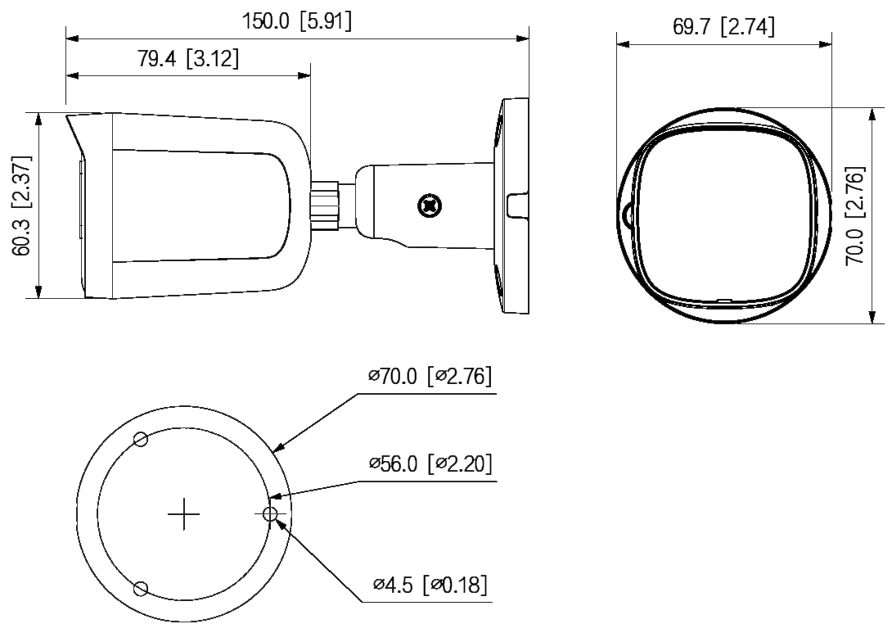

※ 型錄規格若與實機不符，以實機為準。
※ 公司保留修改此規格之權利，修改後不另行通知，實際內容請隨時來電洽詢。

V2502.0

